Dossier technique : Projet Spring Geek (Spring Full Shop)

Equipe : Hugo, Christophe, Jean-Charles & Sarah

Table des matières
1. Expression des besoins 2
2. Diagrammes UML 3
Use Case 3
Classes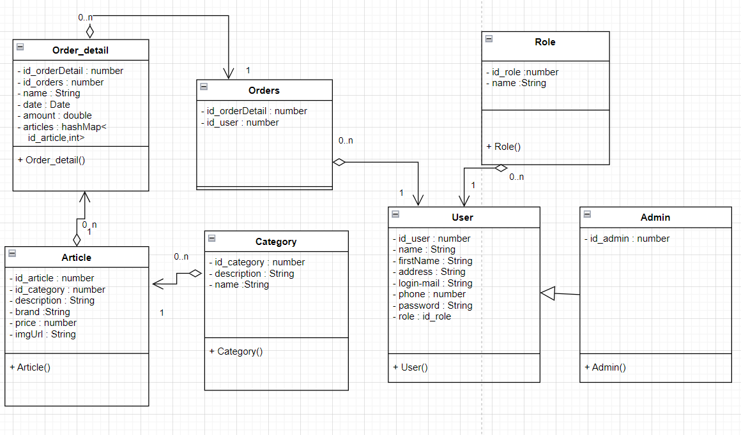 4
Sequence 5
Package 7
Schéma physique 7
3. Spécifications fonctionnelles 8
4. Maquette 9
Lien GitHub 10

- Expression des besoins

Application E-commerce de matériel informatique.
- Interaction avec le visiteur lui permettant de voir une liste de produits avec photos, classés ou pas par catégories. Et de constituer son caddy à tout instant.
- Interaction avec l’utilisateur lui permettant de passer commande.
- Interface d’administration, CRUD produits et catégories.
L’appli doit être ergonomique et facilite l’expérience utilisateur.

- Diagrammes UML

Use Case
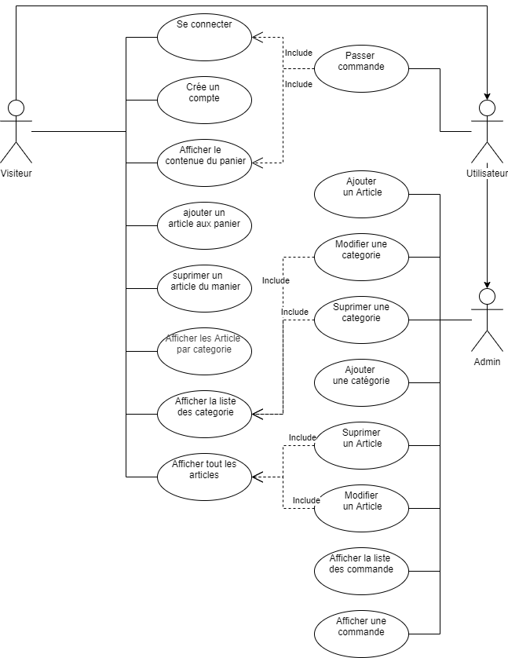

Classes

Sequence
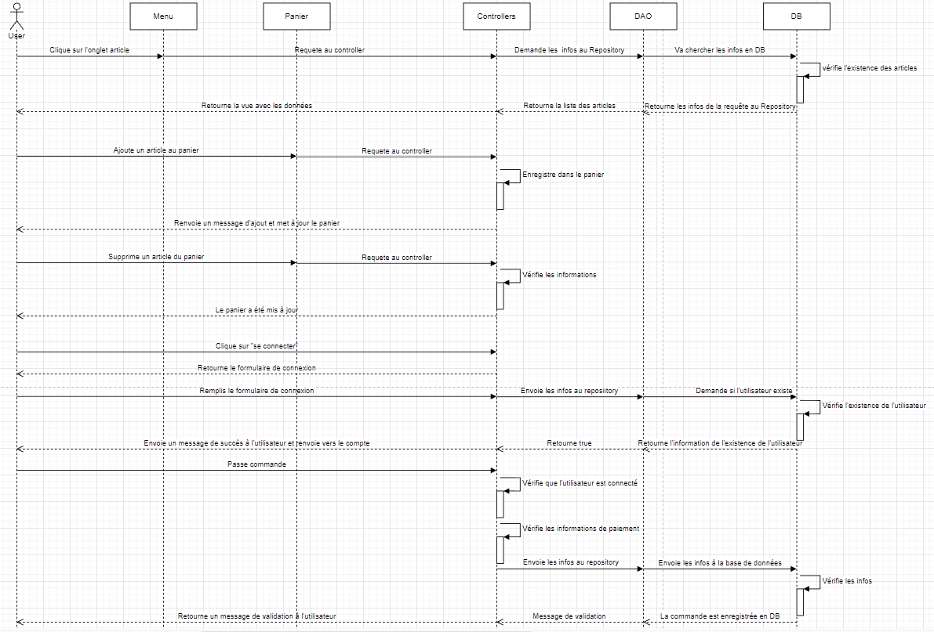
User :
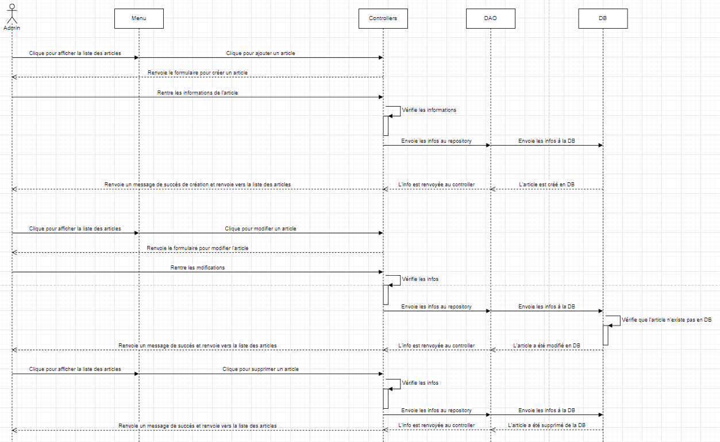
Admin :

Package

Schéma physique

- Spécifications fonctionnelles

Il existe 2 rôles dans l’application (Spring Security)
→ ADMIN a accès à toutes les pages de l’application
→ USER peut consulter la liste des articles

Pour le VISITEUR, l’application permet :
- Se connecter à son compte Client ou Admin à tout instant
- Créer un compte client
- Afficher la liste des articles qui se trouve en base
- Afficher la liste des catégories se trouvant en base
- Afficher la liste des articles qui se trouve en base par catégorie
- Afficher le contenu du panier
- Ajouter un article au panier
- Supprimer un article du panier

Pour le CLIENT, l’application permet :
- D’effectuer toute les actions qu’un visiteur peut effectuer
- De passer commande

Pour l’ADMINISTRATEUR, l’application permet :
- D’effectuer toute les actions qu’un visiteur peut effectuer
- D’effectuer toute les actions qu’un client peut effectuer
- Ajouter un Article en base
- Modifier un Article en base
- Supprimer un Article en base
- Ajouter une catégorie en base
- Modifier une catégorie en base
- Supprimer une catégorie en base

Les spécifications techniques sont :
→ Spring Boot / Spring Data Jpa Hibernate / Spring Mvc / Thymeleaf / Lombok
→ Java 8 / Eclipse / SGBD MariaDB / BootStrap

- Maquette

Lien GitHub

https://github.com/Huhaage/SpringFullShop

